实验九
- 给出下列程序的运行结果，并重写toString方法
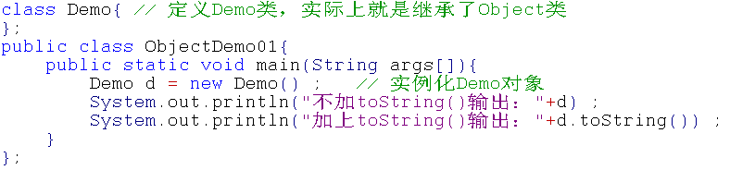
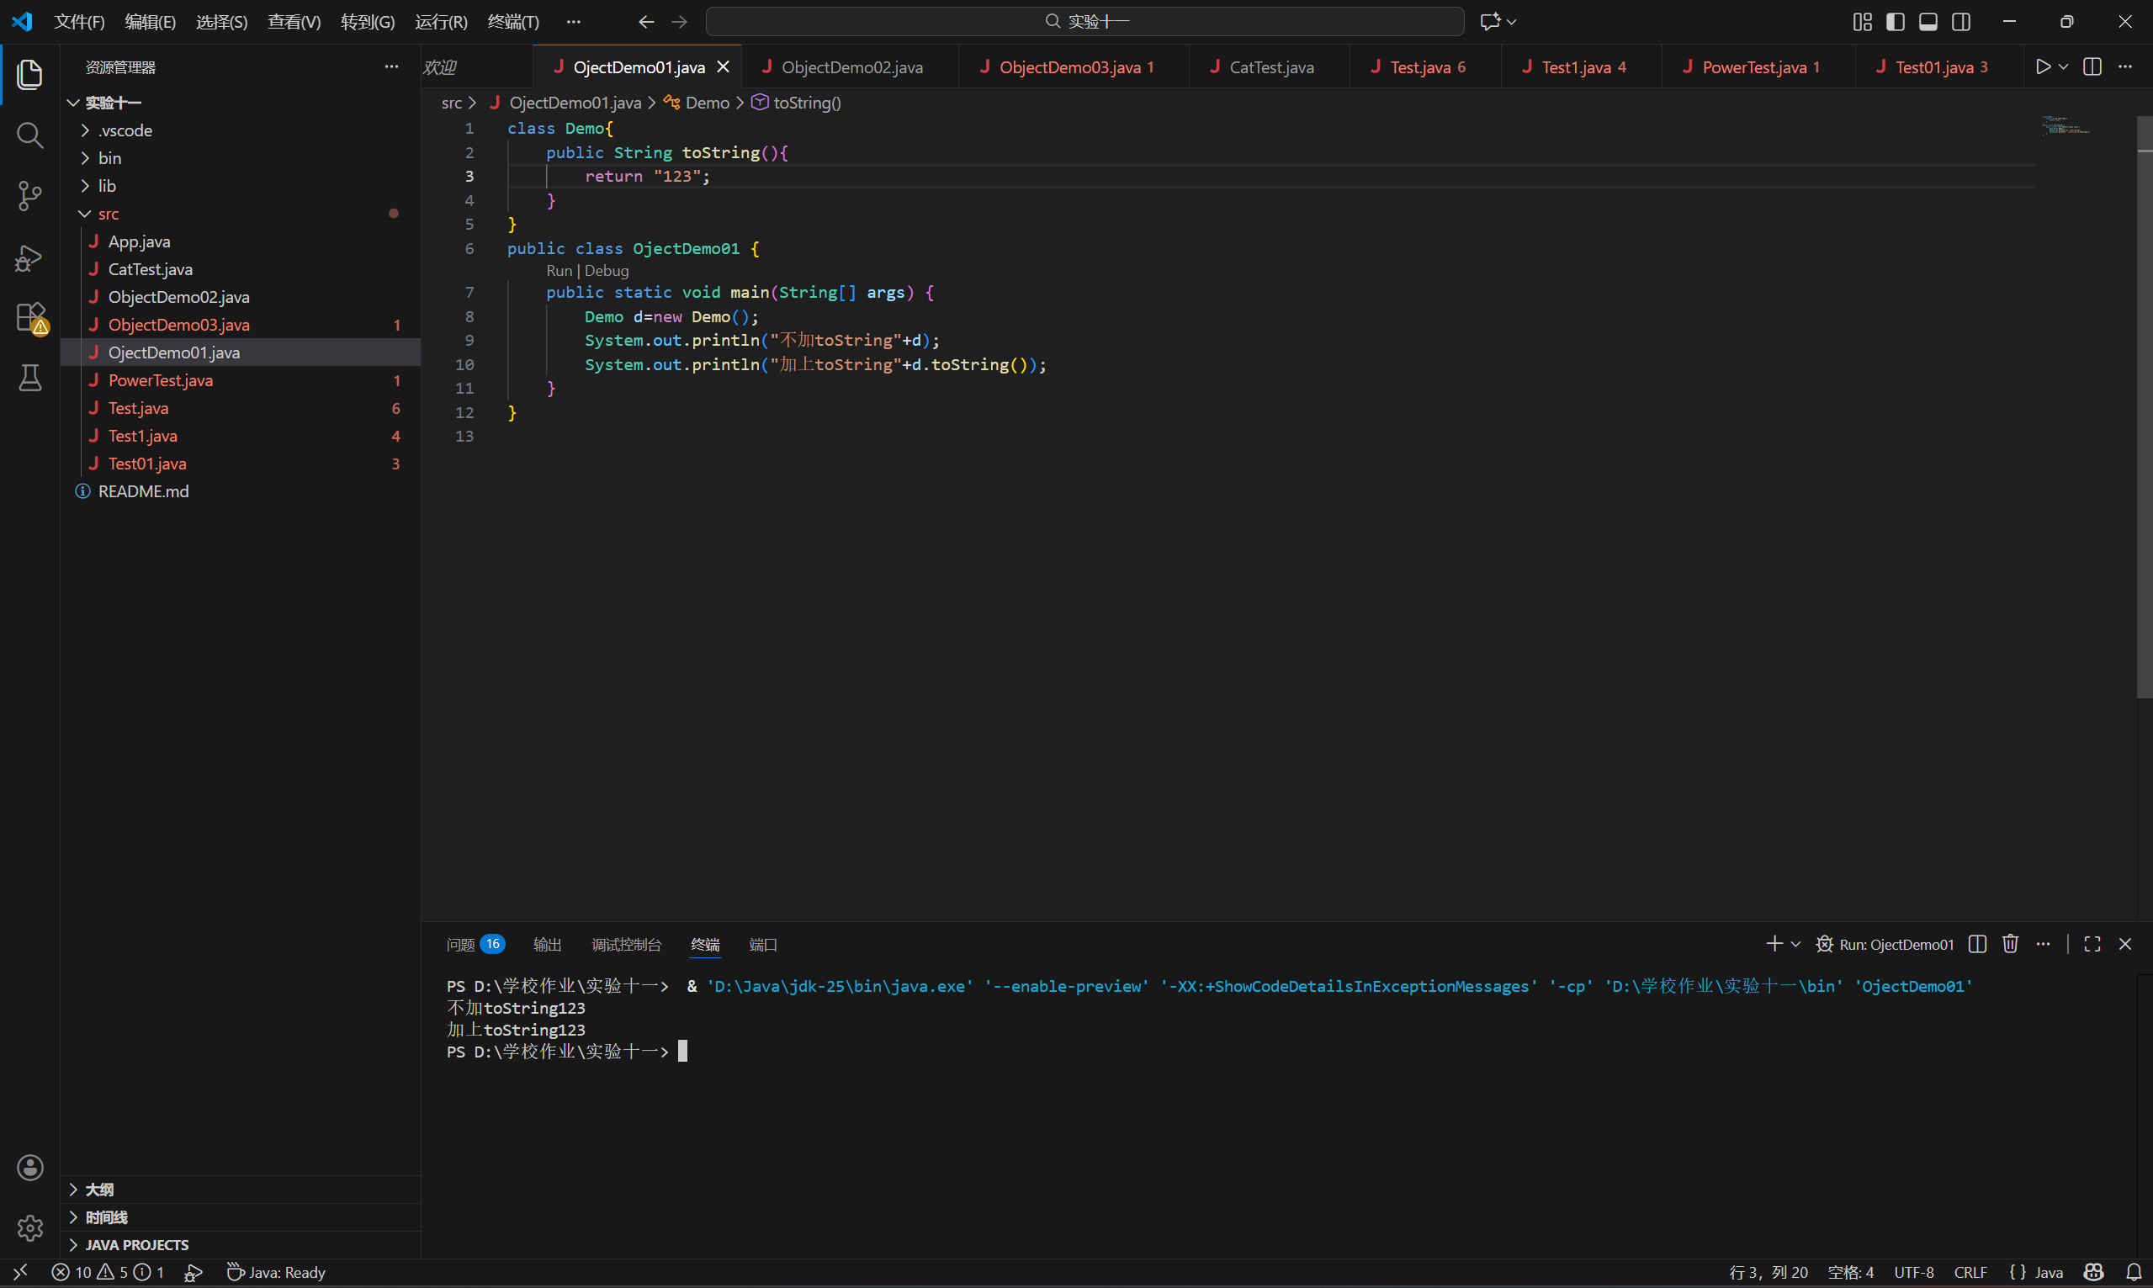

- 给出下列Person类重写toString方法，使得输出per对象时能打印出该对象的姓名和年龄
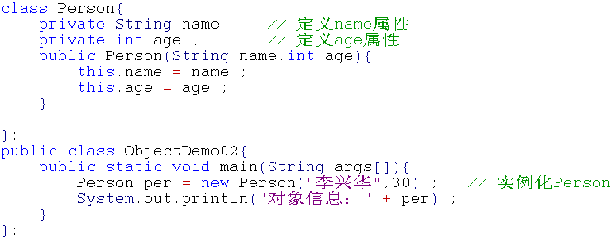

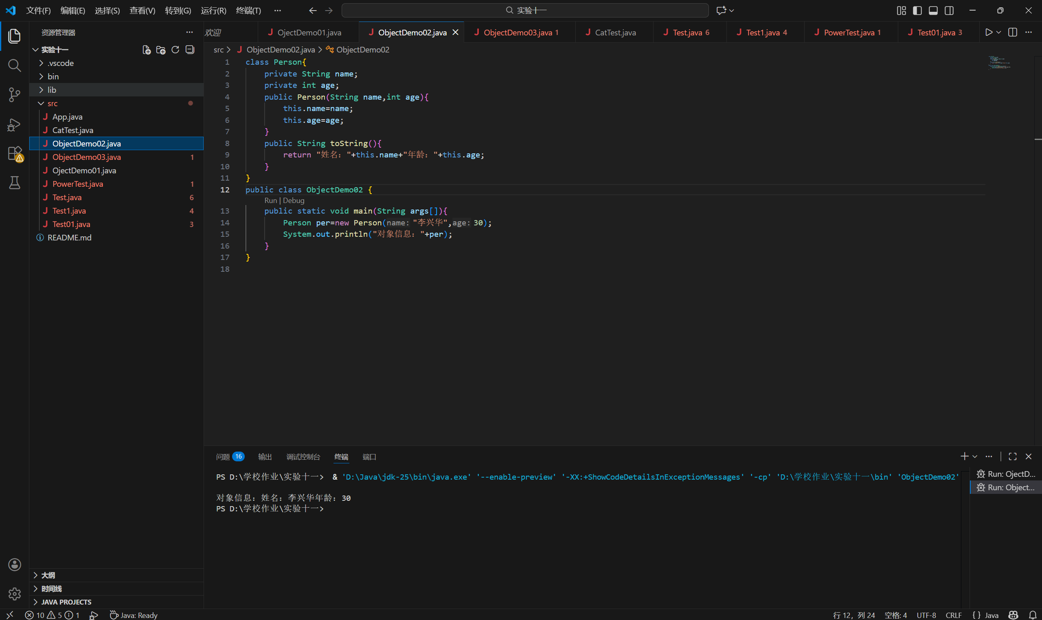
- 编辑下列程序，体会instanceof关键字的作用
- 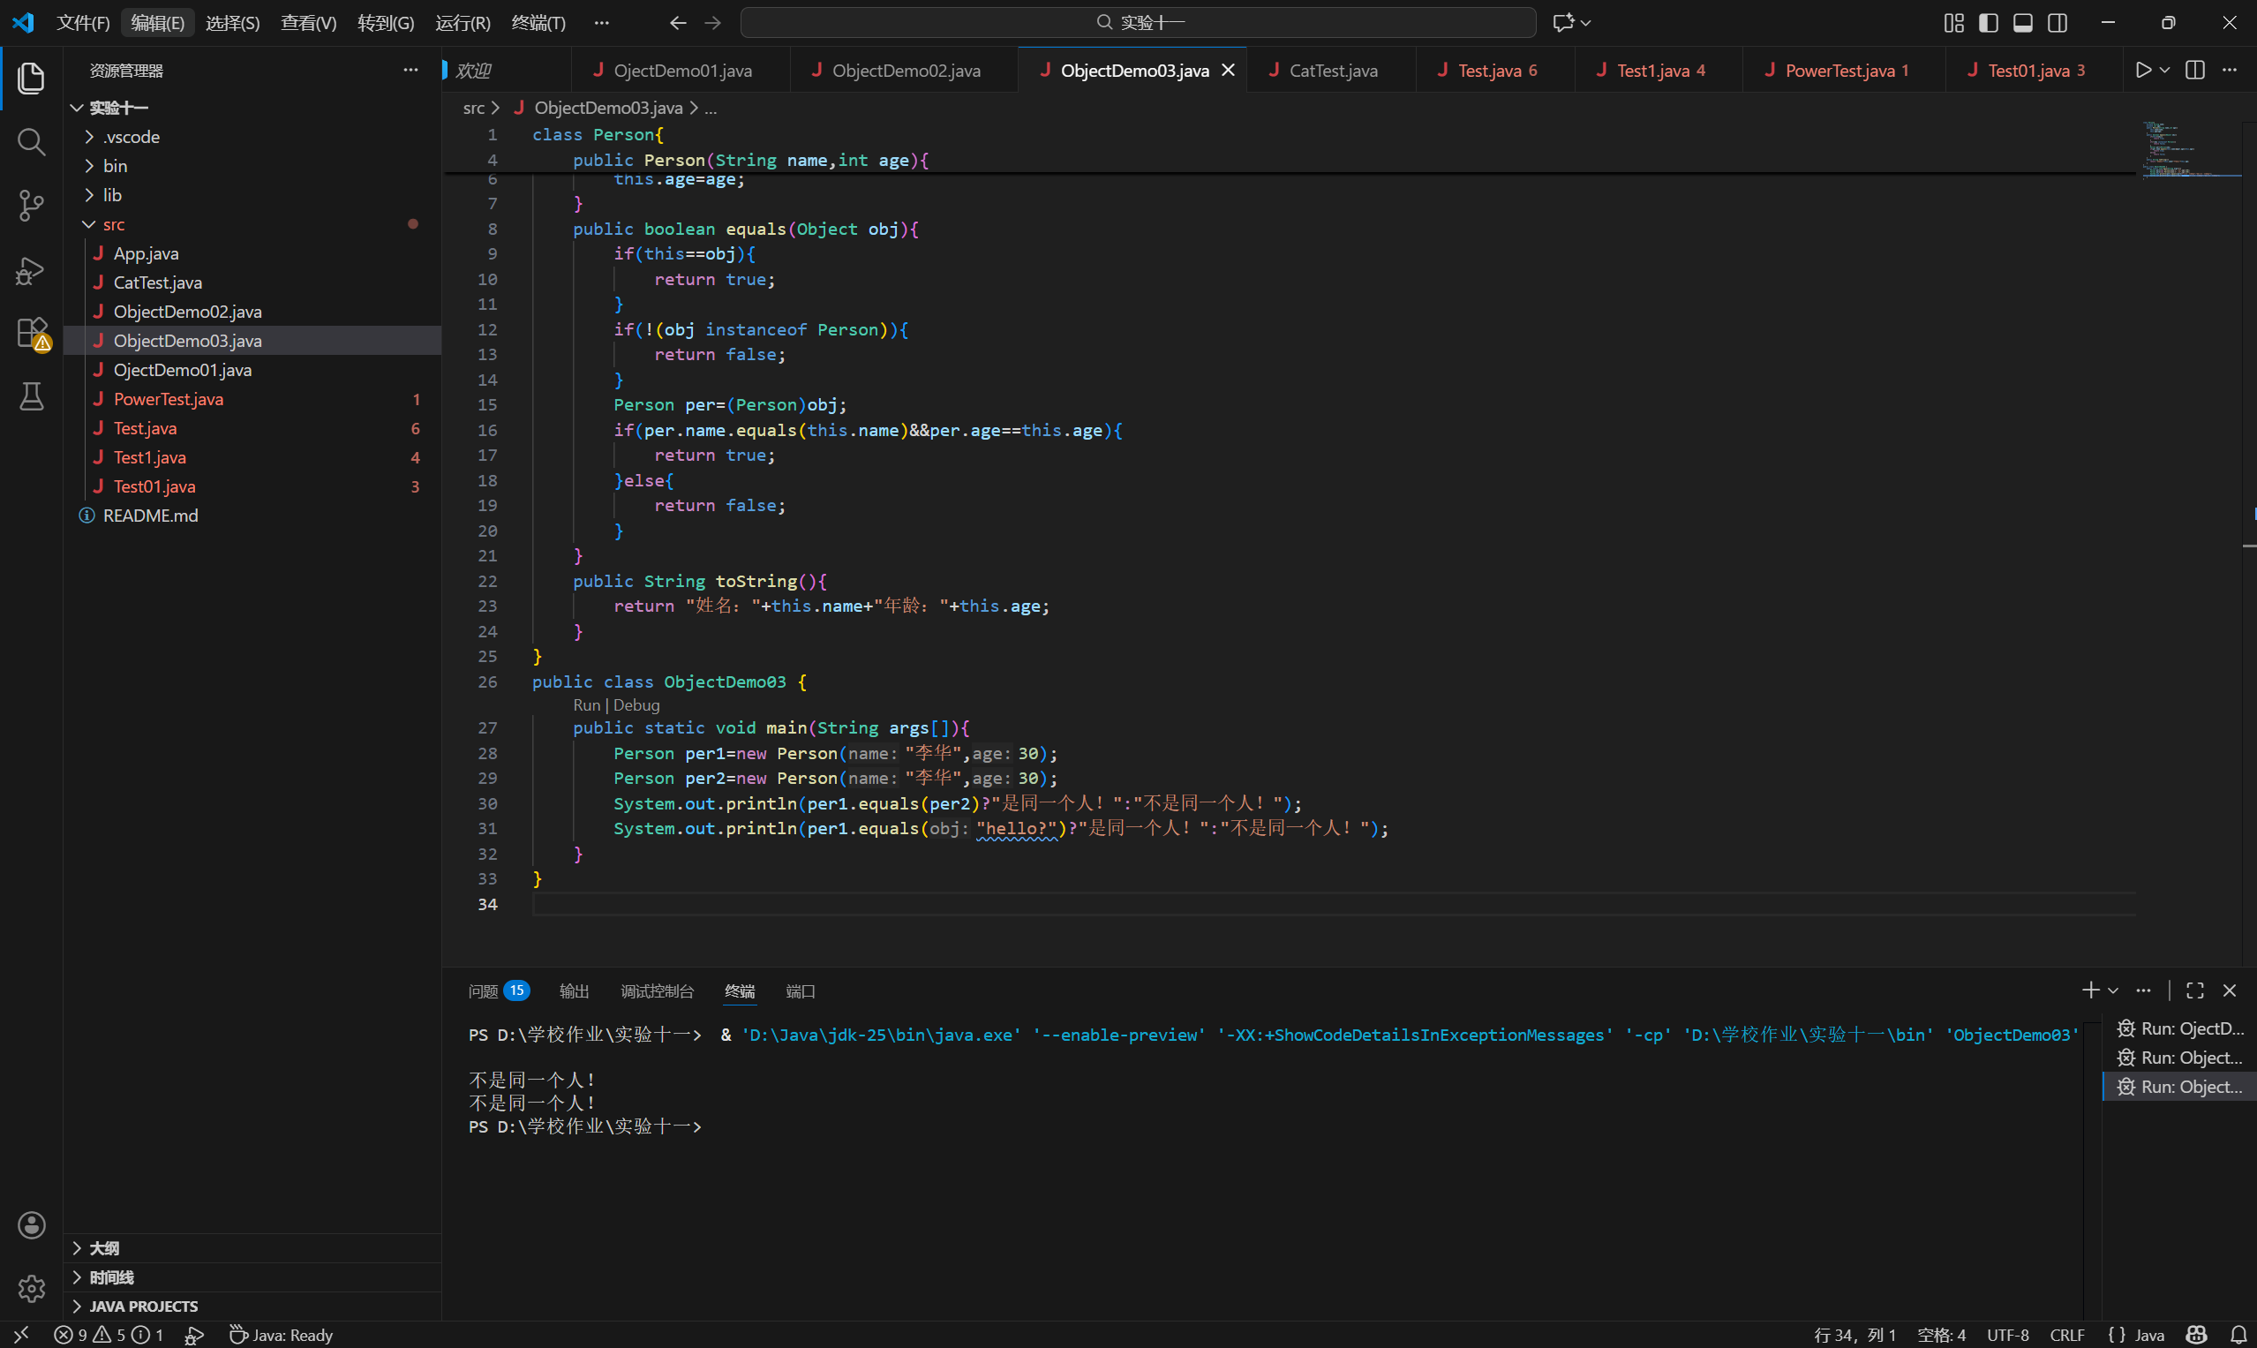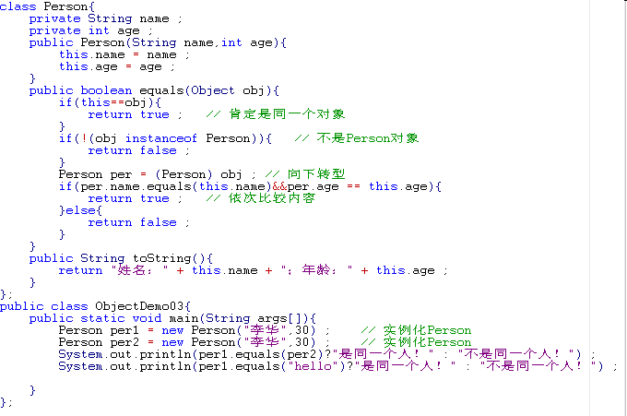
- 定义一个猫类，其中包含身高，体重，颜色，再在测试类中new出两只猫的对象，并初始化他们的三个成员变量相同的值，然后使用==运算符和equals方法进行验证两只猫的对象引用是否相等。仿照第3题，重写equals方法，当两只猫的身高、体重、颜色相等时就认为是同一只猫。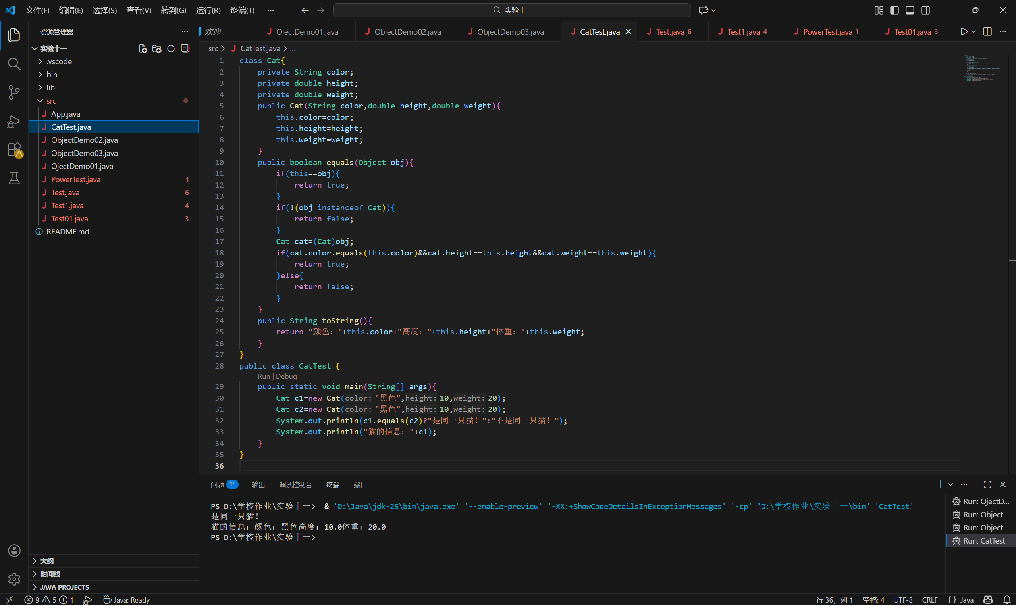

5、编辑下列程序，验证多态机制，并画出Lady l2 = new Lady("l2",d);这句代码的内存结构
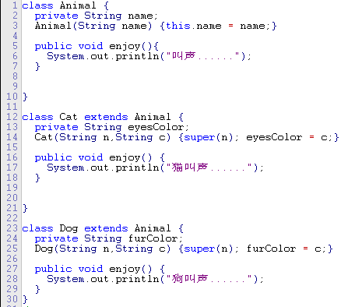
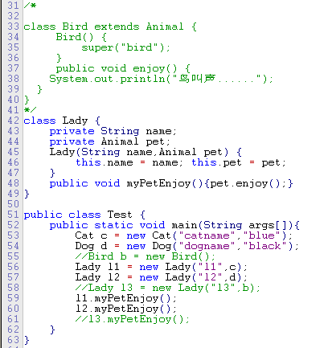
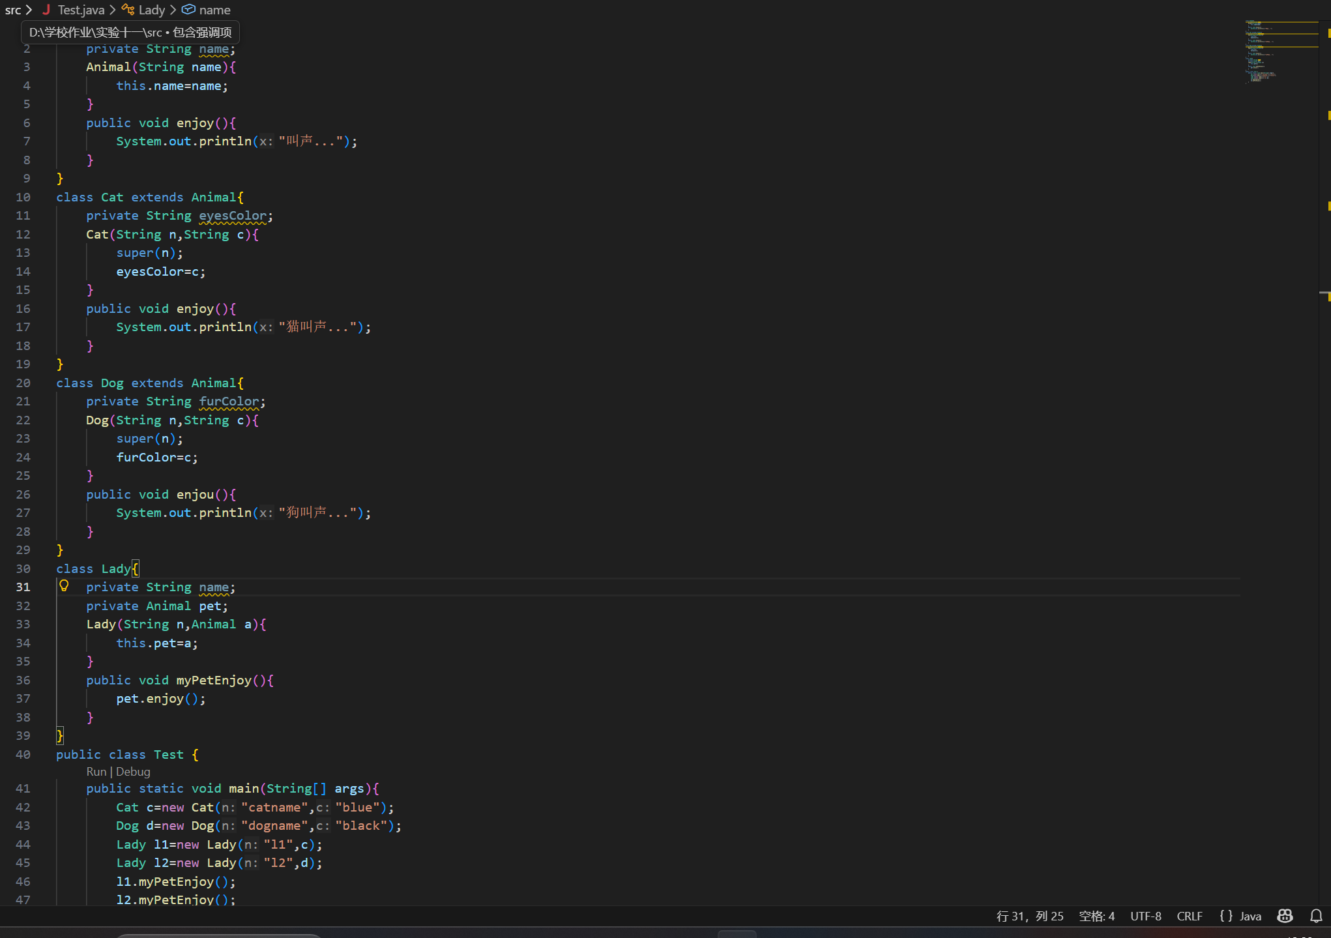

- 在Game类中，有play（）方法，用来输出“play game”，以Game类为父类，派生出子类Football、Basketball、Volleyball，在3个子类中，覆盖父类中的play（）方法，分别输出“play football”、“play basketball”、“play volleyball”，在主类中采用动态绑定的方法来实现各子类的play（）方法调用。
- 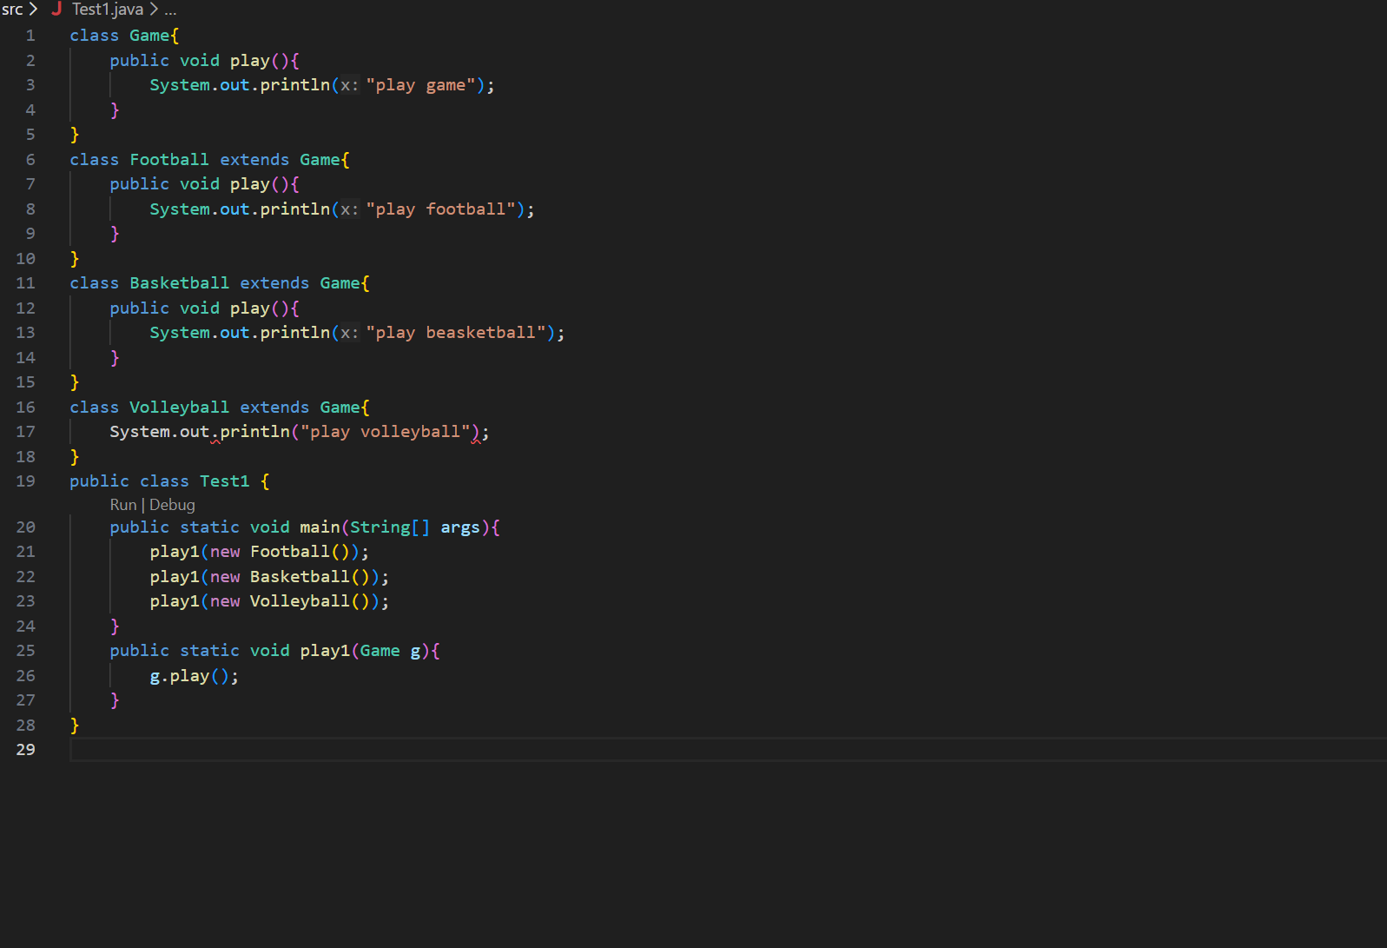

7、（1）定义一个类Power，类中有1个类型为double的成员变量 a。
（2）Power类中定义两个方法，方法一，power2（）返回成员变量a的二次方。方法二，power3（），返回成员变量a的三次方。
（3）Power类重写Object的toString()方法,在控制台输出类的名称及a变量的值。
（4）类Power有两个构造函数，一个有参，可以对成员变量a进行初始化。另一个无参，对成员变量a默认初始化为0。
（5）Power类还有一个setA()的方法对成员变量A进行初始化。
（6）在Power类的主函数中，实例化Power的两个对象，并分别使用构造函数的方式和setA的方式对两个对象中的a进行初始化，然后分别调用power2，power3方法，toString()方法。对Power类进行验证。
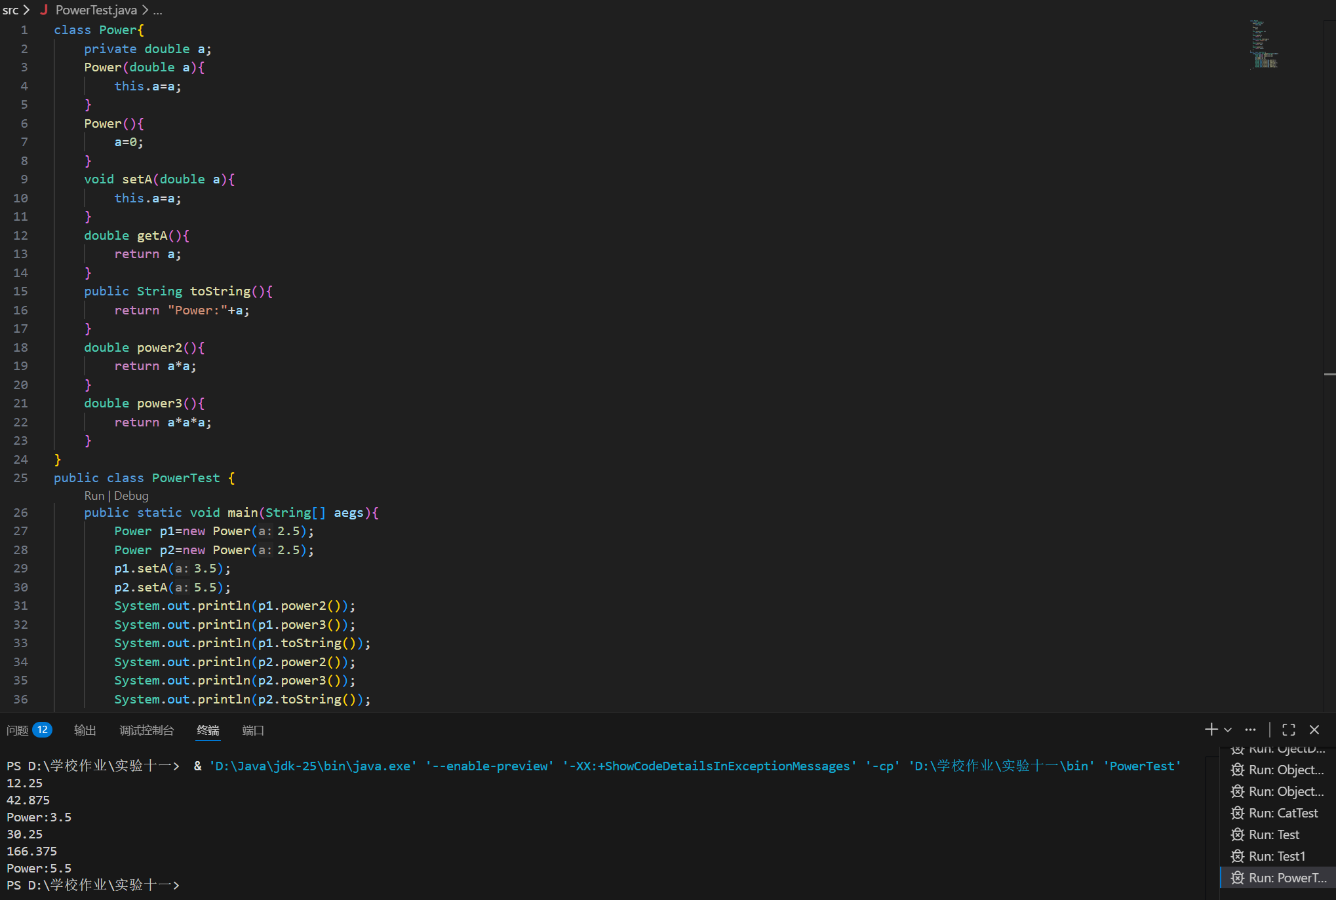
8、利用继承，来描述，人，老师，学生之间的关系
1）老师含有属性：name，age，subject，含有方法：eat，teach，toString
2）学生含有属性：name，age，class，含有方法：eat，study，toString
3）利用继承的思想，从老师和学生中抽象出人，并创建Test进行调用并输出（System.out）
2、判分标准
1）创建类Person，含有公有属性：name姓名，age年龄。含有方法void eat(String something)；方法中打印输出“我爱吃something”。含有构造方法，带两个参数，分别是name和age，并利用this关键字传值到成员变量中 。
2）创建类Student，含有属性：classroom班级，含有方法，void study(String subject)；方法打印输出：我热爱学习subject。创建包含三个参数的构造方法，分别是name，age，classroom，利用super实现父类构造方法传值。重写toString方法，打印输出：我的名字是XX，我的年龄是XX，我的班级是XX。
3）创建类Teacher，含有属性：subject，含有方法，void teach()；方法打印输出：我教授的是subject。创建包含三个参数的构造方法，分别是name，age，subject，利用super实现父类构造方法传值。重写toString方法，打印输出：我的名字是XX，我的年龄是XX，我教授的课程是XX。
4）创建Test测试类，创建Student对象，并调用带3个参数的构造方法，然后依次调用study方法，eat方法，toString方法。
5）创建Teacher对象，并调用带3个参数的构造方法，然后依次调用teach方法，eat方法，toString方法。

